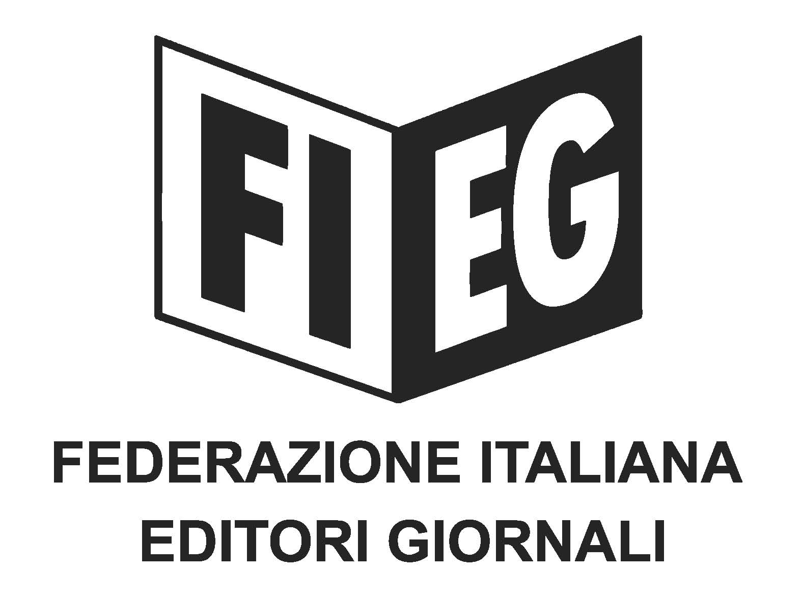

COMUNICATO STAMPA

Pirateria digitale. Riffeser (FIEG): soddisfazione per azione GDF e Procura di Roma
per sequestro canali social e siti web illegali

Roma, 24 marzo 2022 – “Siamo molto soddisfatti per l’azione del Nucleo Speciale Beni e Servizi della Guarda di Finanza, al comando del Generale Renzo Nisi, e della Procura della Repubblica di Roma, che ha portato al sequestro di 32 canali Telegram, Facebook, Instagram, Twitter e di siti Internet che pubblicavano illegalmente giornali e riviste, italiani e stranieri. Si tratta di un ulteriore importante risultato nella lotta alla pirateria digitale, fenomeno che ha visto un consistente incremento anche a causa dell’emergenza sanitaria ma che, grazie alla collaborazione da tempo in essere tra gli uffici della FIEG e il reparto speciale della Guardia di Finanza, può essere contrastato in maniera sempre più efficace e significativa.”
Così il Presidente della Fieg, Andrea Riffeser Monti, ha commentato la notizia del provvedimento adottato all’esito di una approfondita indagine avviata nel dicembre 2021, con la partecipazione attiva di FIEG e delle aziende editoriali associate, e che ha condotto all’ordine indirizzato ai gestori e provider interessati di interrompere l’illecita diffusione di quotidiani, settimanali, mensili e riviste specializzate: l’operazione, denominata “Black Screen”, ha lasciato all’oscuro oltre 500.00 utenti che accedevano illegalmente ai contenuti diffusi tramite i canali social e i siti web incriminati.
“Confidiamo che, grazie al lavoro degli inquirenti e all’impegno profuso dagli organi di polizia giudiziaria, si individuino tempestivamente le responsabilità, anche individuali, degli illeciti, per continuare a contrastare un fenomeno che incide significativamente sulla sostenibilità del settore editoriale e sul pluralismo dell’informazione”.

